МУНИЦИПАЛЬНОЕ БЮДЖЕТНОЕ ОБЩЕОБРАЗОВАТЕЛЬНОЕ УЧРЕЖДЕНИЕ ГОРОДА РОСТОВА-НА-ДОНУ «ЛИЦЕЙ № 57»

ПРИКАЗ
30.04.2020 г. № 146

О внесении изменений в приказ лицея от 03.04.2020 № 135 «О введении в лицее временной реализации образовательных программ начального общего, основного общего, среднего общего образования и дополнительных общеобразовательных программ с применением электронного обучения и дистанционных образовательных технологий в рамках режима повышенной готовности»

Во исполнение Указа Президента Российской Федерации от 28.04.2020 № 294 «О продлении действия мер по обеспечению санитарно-эпидемиологического благополучия населения на территории Российской Федерации, в связи распространением новой коронавирусной инфекции (2019-nCoV)», в соответствии с постановлением Правительства Ростовской области от 05.04.2020 № 272 «О мерах по обеспечению санитарно-эпидемиологического благополучия населения на территории Ростовской области в связи с распространением новой коронавирусной инфекции (COVID-19)», приказом министерства общего и профессионального образования Ростовской области от 30.04.2020 № 327 «О внесении изменений в приказ минобразования Ростовской области от 03.04.2020 №252», приказом Управления образования города Ростова-на-Дону от 30.04.2020 № УОПР-227 «О внесении изменений в приказ Управления образования города Ростова-на-Дону от 03.04.2020 № 176 «О введении в общеобразовательных учреждениях города Ростова-на-Дону временной реализации образовательных программ начального общего, основного общего, среднего общего образования и дополнительных общеобразовательных программ с применением электронного обучения и дистанционных образовательных технологий в рамках режима повышенной готовности» в целях обеспечения санитарно-эпидемиологического благополучия обучающихся, предупреждения распространения новой коронавирусной инфекции (2019-nCoV), а также координации и поддержки деятельности районных отделов образования и общеобразовательных учреждений,
ПРИКАЗЫВАЮ:
1. Внести изменения в приказ лицея от 03.04.2020 № 135 «О введении в лицее временной реализации образовательных программ начального общего, основного общего, среднего общего образования и дополнительных общеобразовательных программ с применением электронного обучения и дистанционных образовательных технологий в рамках режима повышенной готовности» в следующей редакции:
«1.1. Обеспечить:
в лицее с 06.04.2020 реализацию образовательных программ начального общего, основного общего, среднего общего образования и дополнительных общеобразовательных программ с применением электронного обучения и дистанционных образовательных технологий, включая период с 06.05.2020 по 08.05.2020;
в случае невозможности по объективным техническим причинам организации с 06.04.2020 реализации образовательных программ начального общего, основного общего, среднего общего образования с использованием электронного обучения и дистанционных образовательных технологий – организацию самоподготовки обучающихся в условиях домашней самоизоляции детей, консультирования, текущего контроля, включая период с 06.05.2020 до 08.05.2020;
1.2. Определить:
численность работников, обеспечивающих с 06.04.2020 функционирование общеобразовательных организаций, включая период с 06.05.2020 до 08.05.2020;
максимально возможное количество работников, переводимых с 06.04.2020 на дистанционный режим работы в условиях домашней самоизоляции, включая период с 06.05.2020 до 08.05.2020».
2. Контроль исполнения приказа оставляю за собой.
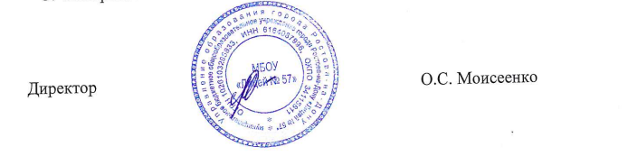

С приказом ознакомлены педагогические работники лицея на планерном совещании при директоре в режиме видеоконференции 30.04.2020.

